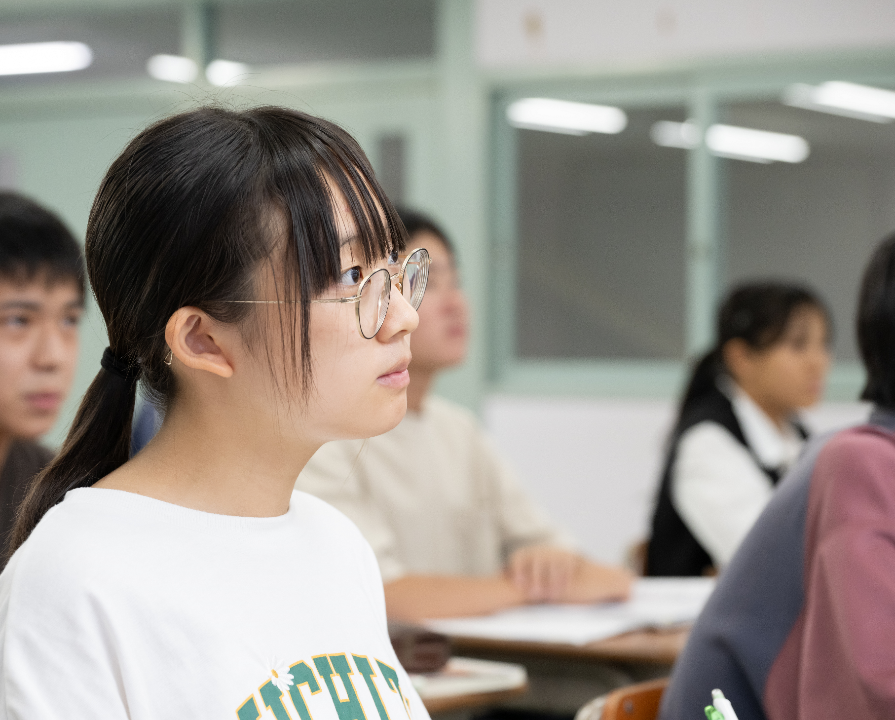

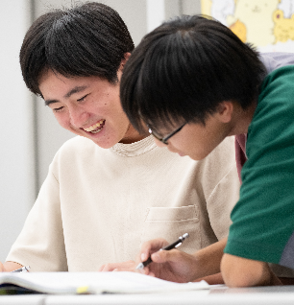
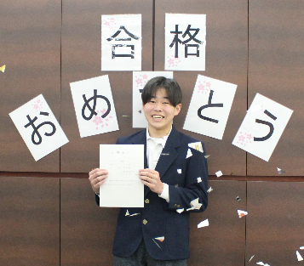
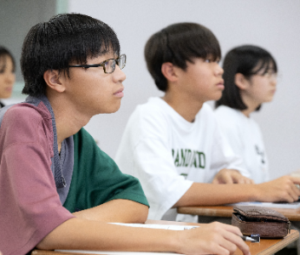
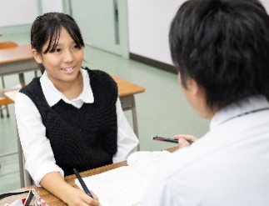
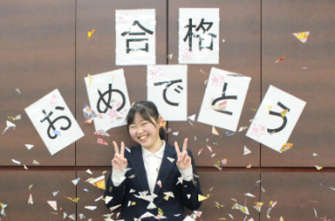
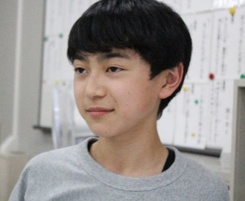
7/21(火)～
夏期講習機関スタート

中1・2年生

津・津西を目指す
自習室を毎日無料開放。集中して勉強できる環境。
過去5年合格実績
・津高 5名
・津西高校 国際科 3名
・津西高校 普通科 7名
・鈴鹿高専 1名
・津東高校 Ｓクラス 2名
・津東高校 Ｆクラス 3名
授業+補習
自習室
少人数制
定員10名の少人数制。1人ひとりを丁寧に指導。
授業に加え、個々の弱点を補習で対策。
夏期講習
受講生募集
お申込み・お問い合わせ
あ 大川学園義塾0 059‐261‐2027

